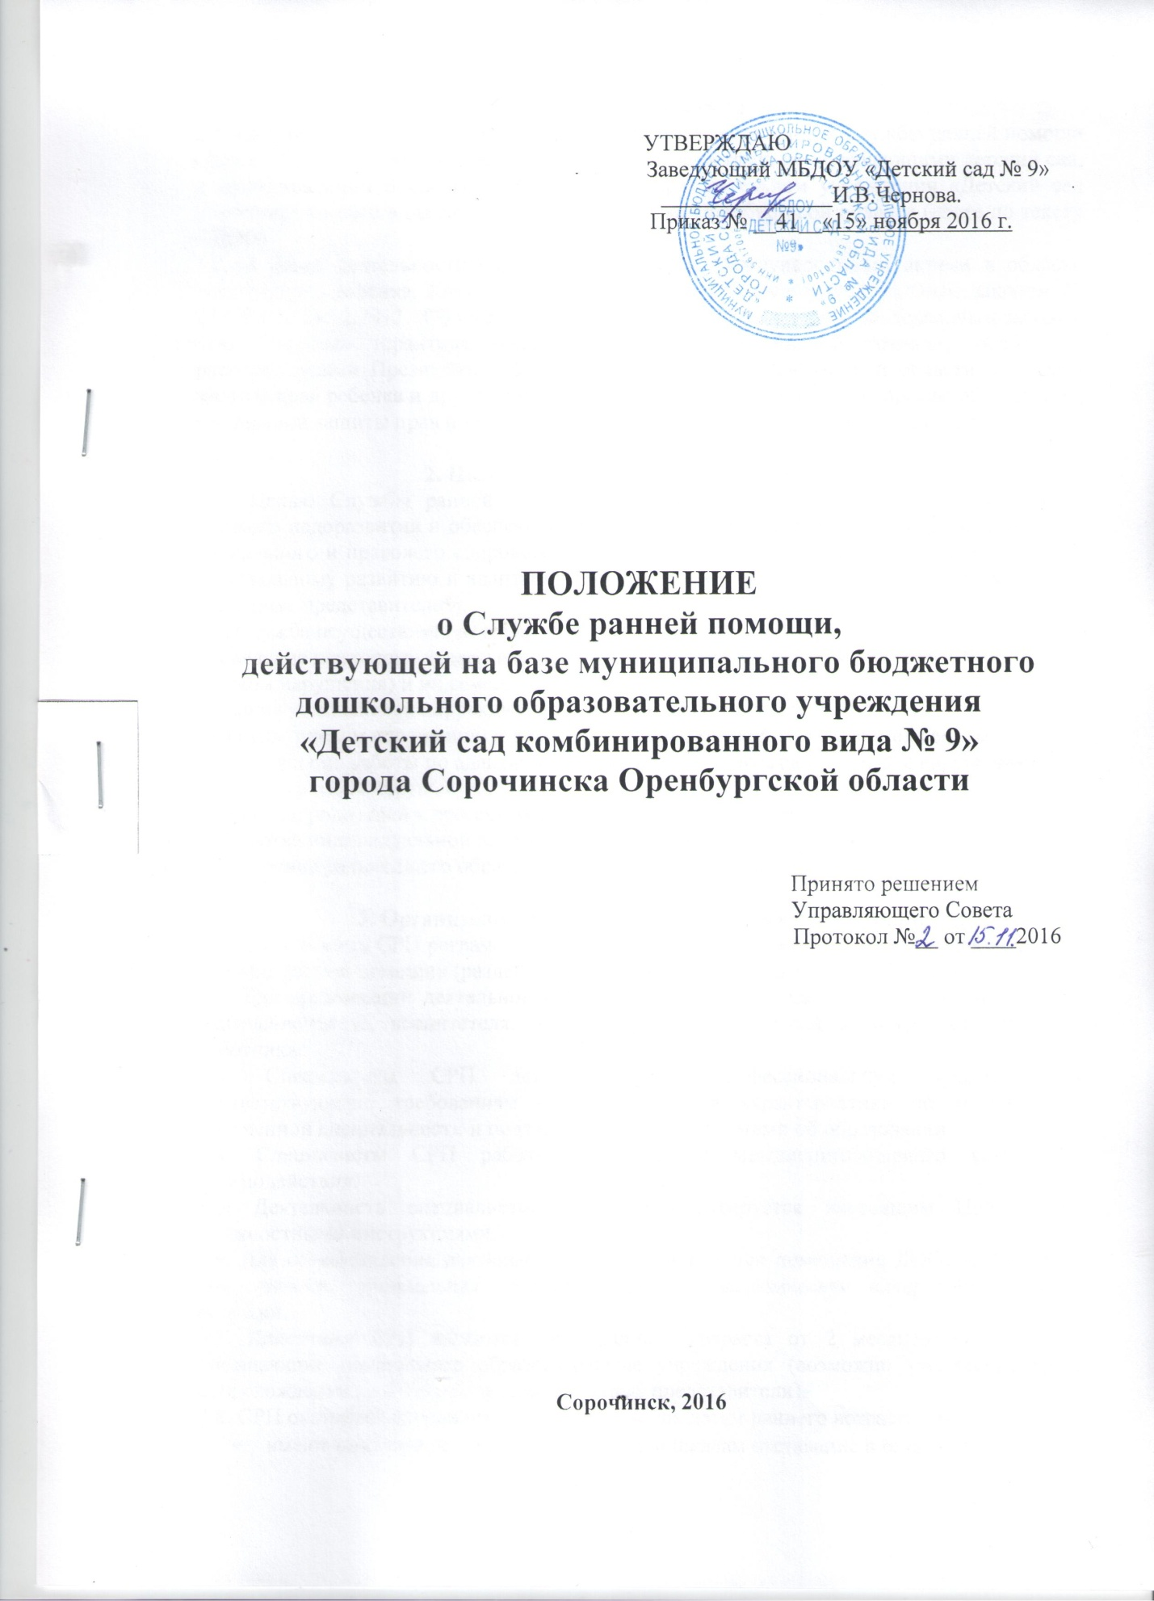

1. Общие положения
1.1. Настоящее положение определяет (регулирует) деятельность Службы ранней помощи (далее – СРП) для детей с ограниченными возможностями, не посещающими детский сад, в муниципальном бюджетном дошкольном образовательном учреждении «Детский сад комбинированного вида № 9» города Сорочинска Оренбургской области (далее по тексту – ДОО).
1.2. В своей деятельности СРП руководствуется Международными актами в области защиты прав ребенка, Конституцией Российской Федерации, Федеральным законом № 273-ФЗ от 29.12.2012 «Об Образовании в Российской Федерации», Федеральным законом «Об основных гарантиях прав ребёнка в Российской Федерации», указами и распоряжениями Президента РФ, законодательством Оренбургской области в области защиты прав ребенка и другими нормативно-правовыми актами по вопросам образования, социальной защиты прав и интересов детей, Уставом ДОО, настоящим Положением.

2. Цель и задачи Службы ранней помощи
2.1. Целью Службы ранней помощи является своевременное выявление, коррекция детского недоразвития и обеспечение комплексного психолого-педагогического, медико-социального и правового сопровождения детей дошкольного возраста для содействия их оптимальному развитию и адаптации в обществе, повышения компетентности родителей (законных представителей).
2.2. Служба осуществляет деятельность, направленную на решение следующих задач:
- проведение психолого-педагогического обследования детей с нарушениями развития (риском нарушения) и их семей;
- оказание комплексной коррекционно-развивающей помощи детям с нарушениями развития (риском нарушения) и психолого-педагогической поддержки их семьям;
- осуществление работы по адаптации, социализации и интеграции детей с нарушениями развития (риском нарушения);
- включение родителей в процесс воспитания и обучения ребенка;
- разработка индивидуальной педагогической программы;
- определение дальнейшего образовательного маршрута ребенка.

3. Организация деятельности Службы ранней помощи
3.1. Деятельность СРП регламентируется перечнем документации «Рабочая документация Службы ранней помощи» (раздел № 8) настоящего Положения.
3.2. Для организации деятельности СРП привлекает специалистов: педагога-психолога, учителя-логопеда, воспитателя, инструктора по физической культуре, медицинского работника.
3.3. Специалисты СРП должны иметь профессиональную квалификацию, соответствующую требованиям квалификационной характеристики по должности и полученной специальности и подтвержденную документами об образовании.
3.4. Специалисты СРП работают на основе междисциплинарного командного взаимодействия.
3.5. Деятельность специалистов СРП регламентируется настоящим Положением, должностными инструкциями.
3.6. Для осуществления деятельности СПР используется помещение ДОО, необходимое оборудование, специальная, диагностическая и методическая литература, пособия, игрушки.
3.7. Клиентами СРП являются дети раннего возраста от 2 месяцев до 3 лет, не посещающие дошкольные образовательные учреждения (возможно увеличение срока сопровождения до 4 лет), родители (законные представители).
3.8. СРП оказывает специализированную помощь детям раннего возраста, которые:
- имеют подтвержденное по нормативным шкалам отставание в развитии;
- имеют медицинские диагнозы, с высокой вероятностью приводящие к отставанию в развитии;
- проживают в условиях социального риска;
- входят в группу биологического риска.
3.9. При оказании специальной помощи детям раннего возраста с ограниченными возможностями здоровья специалисты СРП руководствуются следующими принципами:
- добровольности (решение об обращении в СРП и желание включить ребенка в программу обслуживания исходят от родителей (законных представителей);
- личной ориентированности (в центре внимания сотрудников СРП находится ребенок с особенностями его здоровья, уровнем развития, его возможностями и потребностями, его интересами и его жизненной ситуацией; сотрудники Службы уважительно относятся к ребенку и родителям (законным представителям), принимают ребенка как полноценную личность с индивидуальными особенностями развития и потребностями);
- семейной ориентированности (профессиональная направленность сотрудников СРП на взаимодействие как с ребенком, так и с родителями, другими членами семьи, людьми из его ближайшего окружения; сотрудники СРП в своей деятельности принимают мнение родителей о ребенке, их личный опыт, ожидания и решения, разрабатывают алгоритм помощи, основываясь на запросе семьи);
- партнерства (установление партнерских отношений с ребенком, родителями (законными представителями), людьми из его ближайшего окружения в процессе разработки и реализации программы специализированной помощи);
- междисциплинарности (совместная работа специалистов разных областей знаний, составляющих единую команду и действующих в соответствии с технологиями межпрофессионального взаимодействия);
- конфиденциальности (информация о ребенке и семье, доступная сотрудника СРП, не подлежит разглашению без согласия семьи, кроме случаев, определенных законодательством РФ).
3.10. Этапы и перечень основных услуг СРП.
3.10.1. Первичный прием ребенка и семьи. К услугам СРП на данном этапе относятся:
- индивидуальная встреча с родителем (законным представителем) ребенка для принятии направления и/или документов и сбора информации о ребенке и семье; время ожидания данной услуги после обращения семьи не превышает 2 недели;
- первичная оценка развития и функционирования ребенка и влияющих на него факторов, осуществляемая специалистами СРП. По результатам первичного приема принимается решение о включения ребенка и семьи в последующую модель сопровождения или оказании индивидуальной консультаций ребенка и семьи специалистом(ами) СРП.
3.10.2. Включение ребенка и семьи в модель сопровождения. Для получения услуг родители (законные представители ребенка) подают заявление и предоставляют необходимые документы. На основании заявления между СРП, в лице ее руководителя ДОО, и родителями заключается договор, который регламентирует характер отношений, права и обязанности участников договора, продолжительность его действия, условия его продления или завершения.
3.10.3. Междисциплинарное обследование ребенка и семьи. К услуге СРП на данном этапе относится углубленная междисциплинарная оценка развития и функционирования ребенка и, влияющих на него, факторов. Углубленная оценка включает от 2 до 4 диагностических встреч, совместно осуществляемых специалистами СРП и направленных на изучение сенсорных, двигательных, познавательных, коммуникативных, социально-эмоциональных, адаптивных способностей ребенка, его здоровья, а также характеристик взаимодействия ребенка и родителей, особенностей социального и физического окружения ребенка.
3.10.4. Разработка индивидуального маршрута сопровождения ребенка и семьи. На данном этапе специалисты СРП на основании результатов междисциплинарного обследования совместно с родителями разрабатывают комплексный индивидуальный образовательный маршрут сопровождения ребенка и семьи в срок не более 6 недель от проведения первичной оценки.
3.10.5. Реализация комплексного индивидуального образовательного маршрута сопровождения ребенка и семьи. Комплексный индивидуальный маршрут содержит цели и задачи сопровождения ребенка и семьи, способы и методы выполнения поставленных задач, указывает участвующих в реализации маршрута специалистов СРП, в том числе ведущего для данной семьи специалиста. Индивидуальный маршрут включает информацию о его длительности (общий срок реализации, количество встреч в неделю, продолжительность одной встречи), формы работы. Условием реализации комплексного индивидуального маршрута сопровождения является регулярная (не реже 1 раза в 3 месяца), в соответствии с указанными в маршруте сроками, оценка его эффективности. Оценка эффективности проводится на основе достижения поставленных в маршруте задач. Результаты деятельности СРП оцениваются по показателям положительных изменений в функционировании ребенка и семьи. К услугам СРП на данном этапе относятся индивидуальная и/или групповая встреча, а также консультация специалиста(ов) СРП с ребенком и семьей в очной и/или дистанционной форме.
3.10.6. Ребенок, достигший возраста 3 лет и завершивший пребывание в СРП, направляется на ПМПК для комплексного обследования и определения дальнейшего образовательного маршрута. Дети, не достигшие положительных результатов, продолжают посещать СРП до 4 летнего возраста и так же направляются ПМПК для комплексного обследования и определения дальнейшего образовательного маршрута. На данном этапе специалисты СРП предоставляют родителям информацию о существующих дошкольных программах и, на основании потребностей и приоритетов ребенка и семьи в выборе дошкольной организации.
3.11. Продолжительность реализации индивидуального маршрута сопровождения зависит от индивидуальных потребностей ребенка и семьи и составляет не менее 6 месяцев.
3.12. В случае самостоятельного обращения родителей специалист(ы) СРП могут проводить услугу в виде однократной индивидуальной консультации ребенка и семьи. 3.13. Максимальная продолжительность индивидуальных и групповых занятий с ребенком не должна превышать 1,5 часа в неделю (периодичность 2 раза в неделю), с родителями (в том числе дистанционно) – 1,5 часа в неделю.
3.14. Условием оказания услуг СРП является участие родителя (законного представителя) ребенка на всех этапах сопровождения ребенка и семьи.
3.15. Место оказания услуг Службы зависит от индивидуальных потребностей ребенка и семьи и включает: место проживания ребенка, помещение ДОО.
3.16. Информация о получении ребенком и семьей услуг в СРП, результаты оценки, другая персонифицированная информация, является конфиденциальной. Предоставление указанной информации без письменного согласия родителей (законных представителей) третьим лицам не допускается, за исключением случаев, предусмотренных законодательством Российской Федерации.

4. Управление Службой ранней помощи
4.1. Управление деятельностью СРП осуществляет руководитель, назначаемый приказом заведующего ДОО.
4.1. Контроль за деятельностью Службы осуществляет заведующий ДОО.

5. Прекращение деятельности Службы ранней помощи
5.1. Служба ранней помощи прекращает свою деятельность по решению Учредителя.

6. Права и обязанности участников образовательного процесса.

6.1.Участниками образовательного процесса являются:
- специалисты ДОУ;
- дети с отклонениями в развитии и их родители;
6.2.Специалисты СРП имеют право:
- запрашивать информацию, необходимую для осуществления комплексной
деятельности Службы у следующих ведомств: здравоохранения; социальной защиты; учреждений образования;
- самостоятельно выбирать формы, средства и методы работы с детьми.
6.3 Обязанности специалистов СРП:
- разрабатывать и реализовывать индивидуально-ориентированные программы ранней диагностики и реабилитации детей;
- рекомендовать формы для дальнейшего обучения.
6.4. Родители, законные представители имеют права:
- участвовать в разработке и реализации индивидуально-ориентированных программ.
6.5 Родители, законные представители обязаны:
- посещать занятия, согласно графика работы;
- выполнять требования всех специалистов, направленные на коррекцию
недостатков и укрепление психофизического здоровья детей.

7.Ответственность

7.1. Специалисты СРП несут ответственность в случаях:
- невыполнения либо выполнения не в полном объеме и не в установленные сроки действий, отнесенных к их компетенции;
- несоблюдение действующего законодательства;
- за разглашение информации, полученной в результате деятельности.
7.2.Персональную ответственность за деятельность СРП несет заведующий ДОО.

8. Рабочая документация Службы ранней помощи
8.1. К рабочей документации Службы относятся:
- карта ребенка, содержащая заявление родителей на получение услуг, договор с родителями, согласие родителей на обработку персональных данных, заключения специалистов, результаты обследования, комплексный индивидуальный маршрут сопровождения ребенка и семьи, другую документацию, связанную с учетом и описанием работы с ребенком и семьей;
- журнал регистрации первичных обращений;
- журнал о зачисления и отчисления детей;
- журнал учета деятельности специалистов СРП;
- годовой план работы СРП;
- годовой отчет работы СРП;
- график работы специалистов.

